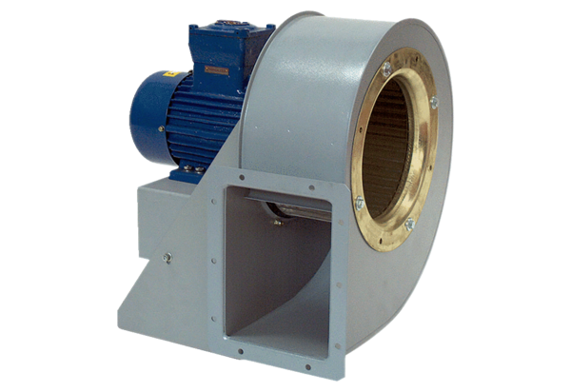Центробежный вентилятор GRM HD 31/6 ExКомплект поставки: 1 штукАссортимент: C
Номер артикула: 0073.0408Изготовитель: MAICO

